**江苏省仪征中学2023-2024学年度第二学期高一历史导学案**

**第16课 亚非拉民族民主运动的高涨**

**第2课时**

研制人：杨轻抒 审核人：金忠霞

班级： 姓名： 学号： 授课日期：2024.5.20

**【课标要求】**

理解两次世界大战之间亚非拉民族民主运动对国际秩序的影响。

**【课前自主学习】**

一、非洲独立意识的觉醒

1.埃及反对英国的殖民统治

（1）领导：以________为首的民族主义政党________。

（2）方式：游行、示威、________、罢课、罢市、街垒战等。

（3）过程：

①迫使________承认埃及为独立主权国家，但英国保留在埃及________、控制________、领事裁判权等特权；

②1922年3月，埃及宣布为独立的________国家； ③1923年颁布第一部________；

④此后进行了________运动，要求英国放弃特权，但未获完全成功。

2．摩洛哥反抗西班牙和法国侵略

（1）领导人：________。 （2）结果：1923年，克里姆建立________，但1926年被西班牙、法国殖民军扼杀。

3．埃塞俄比亚抗意斗争

（1）背景：________年，________法西斯侵略、兼并埃塞俄比亚。

（2）领导：________。

（3）结果：坚持________，与________同盟国军队一起击败了________侵略军，1941年恢复了国家独立。

二、拉丁美洲的民族民主革命与改革

1.背景

(1)两次________之间形势的影响。(2)拉美各国政治、经济、________的变化。

(3)俄国________的影响。 (4)________在拉美广泛传播。

2.表现

（1）尼加拉瓜的抗美斗争

①1926年,________带领游击队,以______为“精神之父”,以“_________________”为目标,与美国扶植的反动独裁政权展开武装斗争。

②________被迫于1933年撤出尼加拉瓜。1934年,桑地诺遭当局刺杀。桑地诺被誉为“________”和“___________”。

（2）墨西哥卡德纳斯改革

①背景

A.资产阶级革命和________的颁布；墨西哥资产阶级民主革命的任务尚未完成（国内军事寡头统治，政局动荡；封建大地产制依旧盛行，土地兼并严重；外资控制墨西哥经济命脉工人、农民的支持等）

B.929—1933年________的影响；________思潮的影响。

C.________对墨西哥的侵略和控制。

②内容:______任总统期间进行了民主改革,对内推行________改革,改组______党,发展教育,限制___,遏制________,确立总统一任制度;对外捍卫________和________,将石油行业收归国有,引领墨西哥走上现代化之路。

③性质：墨西哥卡德纳斯改革是墨西哥民族资产阶级领导的________的民族民主改革运动，是20世纪初墨西哥革命后的________发展到顶点的标志；

④意义

A.卡德纳斯改革促进了墨西哥社会经济的发展，并使劳动人民的生活状况得到了改善。

B.改革基本上摧毁了，并使 取代外国资本掌握了全国最主要的经济命脉，基本上完成了1910—1917年革命以来由半封建资本主义社会过渡到 社会的任务。

3.亚非拉民族民主运动对世界局势的影响:

沉重打击了______和殖民主义,动摇了_______体系,成为影响______的重要因素。

**【重难点化解】**

**材料** 从1927年5月到1929年5月，是桑地诺抗美游击战争的第一阶段，它标志着桑地诺依靠工农、独立进行抗战的开始。桑地诺在军队中实行严格的集中制和纪律，严惩一切违反纪律的行为；在军队内部保持平等关系，官兵之间互称兄弟；出版刊物加强对军队的历史教育；军队和人民的关系也相当密切。1929年，桑地诺为了获得军需品和国外的支持，在墨西哥从事外交活动。在美国占领区内，学生用罢课形式反对美国强迫他们学英语，农民用各种方式来支援和参加桑地诺军队，市民积极响应桑地诺号召，拒绝参加美国主导的尼加拉瓜选举。1933年，美国撤出尼加拉瓜。——摘编自[美]布拉德福德·伯恩斯《在尼加拉瓜的战争》

根据材料并结合所学知识，概括桑地诺领导的抗美斗争的特点。

**【课后巩固练习】**完成高一历史学科作业

**【反思感悟】**

**江苏省仪征中学2023-2024学年度第二学期高一历史学科作业**

**第16课 亚非拉民族民主运动的高涨**

**第2课时**

研制人：杨轻抒 审核人：金忠霞

班级： 姓名： 学号： 授课日期：2024.5.20作业时长： 25分钟

**一、选择题**

1．民国时有学者认为“在发展过程中因帝国主义间彼此有矛盾，所以民族资本主义有某限度的蓬勃，但总不能蓬勃到可以脱离半殖民地的地位”。他认为

A．民族资本主义在当时的中国没有发展空间 B．民族资本主义发展依赖于帝国主义间矛盾

C．民族独立以民族资本主义蓬勃发展为前提 D．民族资本主义蓬勃发展以民族独立为前提

2.（2023·湖北）在第一次世界大战中，殖民国家曾动用相当数量的军力迫使非洲人支持宗主国。在第二次世界大战中，殖民国家不再仅仅依赖武力，而是更倾向于运用电影、无线电和报纸来推广战时宣传，鼓励和邀请非洲人支持欧洲战争。这种转变的主要原因是

A．宗主国殖民控制放松 B．非洲人民的广泛觉醒

C．现代技术手段的发展 D．世界大战性质的转变

3．在墨西哥卡德纳斯改革过程中，政府没收本国和外国人拥有的大地产，分配给农民。同时设立国家农贷银行帮助农民，并鼓励和扶持农民组织合作农场。这一做法

A．说明卡德纳斯代表了农民阶级利益 B．有助于取得农民阶级对政权的支持

C．体现了墨西哥走社会主义道路趋向 D．必然会进一步激化社会已有的矛盾

4．地图是历史学习的重要资源。通过观察下图，我们可以了解的是

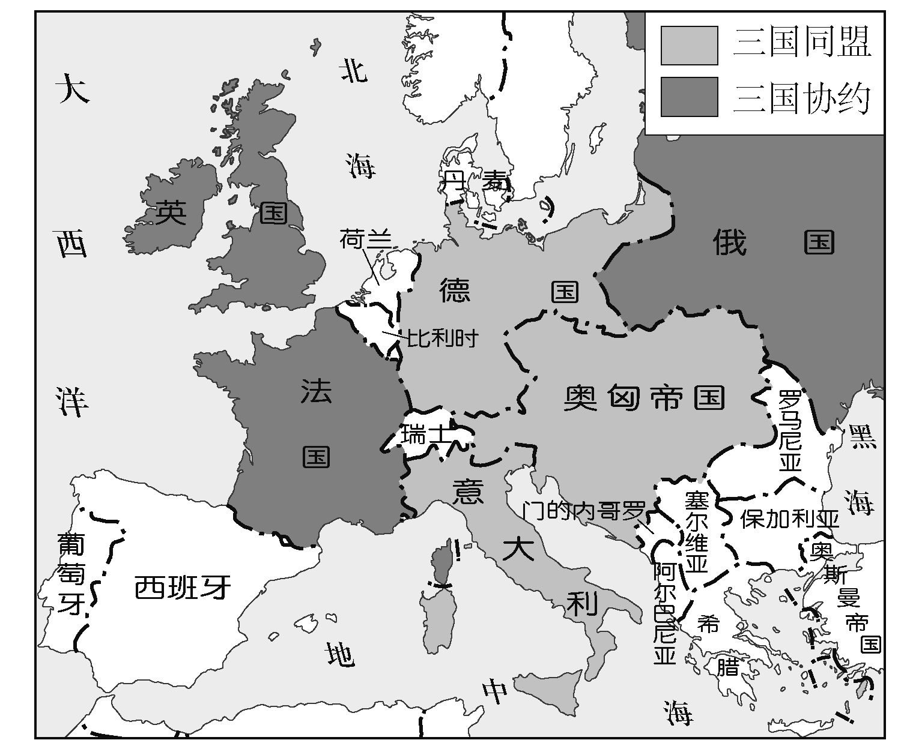

A．帝国主义瓜分非洲 B．一战前的国际形势

C．民族解放运动高涨 D．两极格局正式形成

5．20世纪初的一场战争削弱了帝国主义和殖民主义力量，动摇了欧洲的世界优势地位，促进了殖民地半殖民地国家的民族觉醒。美国的参战和俄国十月革命的胜利，开始改变以欧洲为中心的世界格局。这场战争是

A．普法战争 B．第一次世界大战

C．越南战争 D．第二次世界大战

6．第一次世界大战后，亚非拉民族民主运动不断高涨，下表中的三个事件反映出民族解放运动的新特点是

|  |  |
| --- | --- |
| 1924—1927年 | 中国掀起了国民革命 |
| 1926—1927年 | 印度尼西亚爆发了反对荷兰殖民统治的武装起义 |
| 20世纪二三十年代 | 阿根廷工人开展反对外国资本的罢工斗争 |

A.联合反对帝国主义 B．武装斗争的新形式

C．资产阶级政党领导 D．无产阶级政党领导

7．1933年，甘地创办了印地语报纸《哈里真》周刊，并且在之后的九个月里巡游印度，发起了一场广泛的反对不可接触制运动。《哈里真》将关注点放在人民生活问题上，如村落清洁、食品营养、房屋重建等。甘地的这些做法旨在

A．推动民族经济的独立发展 B．应对世界经济大危机的冲击

C．为社会下层民众争取权利 D．消除抗英斗争中存在的分歧

8．1917年，墨西哥颁布了资产阶级宪法。宪法的基本思想是在建立民主制度的长期斗争中涌现的。宪法提供了一个共和国政府的通常体制，总统由直接民选产生；还慎重地规定，分配大地产，不管大地产是本国人、教会或外国人所有。材料说明这部宪法

A．体现了资产阶级民主原则 B．结束了美国对拉美的“大棒政策”

C．结束了西班牙的殖民统治 D．标志着墨西哥工人阶级登上政治舞台

**【★选做】**9．中世纪的欧洲，人们普遍认为上帝是宇宙的中心；16世纪，哥白尼否定天主教会宣扬的“地心说”：18世纪法国思想家狄德罗则用人的视角展开对世界的认识，组织编纂了《科学、美术与工艺百科全书》。这一变化表明欧洲

A. 探究宇宙本原 B. 重视科学创新

C. 彰显理性精神 D. 摆脱宗教束缚

**【★选做】**10．请你为下列历史事件拟定一个学习主题

|  |
| --- |
| ·印度甘地领导的“非暴力不合作运动”  ·埃及扎格鲁尔领导的反英斗争  ·尼加拉瓜桑地诺的抗美斗争  ·墨西哥卡德纳斯改革 |

A.社会主义运动的蓬勃发展 B．亚非拉民族民主运动的高涨

C．美苏两极格局的形成 D．世界殖民体系的瓦解

**二、非选择题**

**【★选做】**11.阅读材料，回答问题。

材料一　甘地始终相信，“以牙还牙”的报复原则，只能导致人类丧失理智，暴力只能孕育暴力，应当以仁慈来改造人类。用非暴力方式化解冲突，各敌对方通过沟通与交流可以达成互利共赢的解决方案。……甘地和平主义鼓励我们用宽容的心去看待世界，进而化解冲突。

——摘编自孙艺《甘地和平主义研究》

材料二　甘地主要活动年表(部分)

|  |
| --- |
| 1906年8月，甘地在南非组织了一场抗议“黑法令”的运动，反对南非政府针对印度人的法律和种族歧视，实践了真理与非暴力学说。不过，甘地对英帝国仍充满幻想。 |
| 1921年1—8月，在甘地领导下，全国各城市纷纷焚毁英国布匹，手纺手织，穿土布衣服，抵制威尔士亲王访印。 |
| 1922年2月，发生农民放火焚毁警察局和烧杀警察事件，甘地要求立即停止不合作运动，挫伤了士气，引起国大党内的思想混乱。 |
| 1930年3月，甘地率领78位志愿队员开始“食盐进军”，拒购“官卖食盐”，全印各地开展破坏盐法、抵制洋布的斗争，掀起了第二次非暴力不合作运动。 |
| 1939年9月3日，英国代表印度宣战后，甘地的极端非暴力立场与国大党领导机构的有条件支持战争的主张发生尖锐冲突，以致他两次被免职。 |

依据材料和所学知识，对甘地政治家的形象加以评述。(要求：表述持论有据，史论结合，逻辑清晰。)

**三、补充练习**

1.墨西哥1935年的加工工业企业有4200家，1940年即达到1.351万家；而且产值和投资都翻了一番。特别是纺织、建筑、食品、家具等轻工业，有了迅速发展。这主要是因为

A．美国经济扶植 B．共产党的成立

C．无产阶级壮大 D．卡德纳斯改革

2．1926—1927年印尼共产党领导了第一次反对荷兰殖民统治的武装起义，工人和农民纷纷响应；1920年，朝鲜劳动共济会作为第一个革命的工会组织在汉城成立；20世纪二三十年代，阿根廷工人在共产党的领导下，举行了反对外国资本的罢工。上述民族革命运动反映了

A．无产阶级力量的壮大 B．社会主义革命的胜利

C．国际工人运动的联合 D．世界殖民体系的瓦解

3．甘地继承了古代耆那教、佛教和印度教道德观中的“戒杀”原则，并且吸收了基督教“以善抑恶”的主张、美国作家亨利·梭罗“非暴力抵抗”的思想、俄国文学家托尔斯泰“神的天国就在你心中”的观点，才创立他自己的一套独具特色的非暴力学说。由此可见，非暴力思想是

A．启蒙思想的延伸 B．资产阶级软弱妥协的表现

C．种姓制度的嬗变 D．东西方文明沟通交融产物

4．1935年英国人制定的《印度政府法》，使得参加普选的选民已达3 500万，其中包括600万妇女和300万“不可接触者”，国大党通过选举获得的议会议席高达70%。这一法令的通过

A．标志着印度民主改革意识觉醒 B．确立了国大党在印度的主导地位

C．瓦解了英国在印度的殖民统治 D．彰显了印度自治运动的巨大作用

5．亚非民族解放运动从15世纪末到19世纪晚期处于自发的斗争阶段，19世纪晚期后开始走向民族民主运动的道路，在20世纪初更是走向大觉醒时代。这一变化根源于

A．民族危机的日益加深 B．新经济因素的不断发展

C．启蒙思想的广泛传播 D．工人阶级登上政治舞台

6．第一次世界大战后，亚非拉民族民主运动高涨，提出了许多纲领或口号。下列纲领或口号与图中序号所示地区对应一致的是

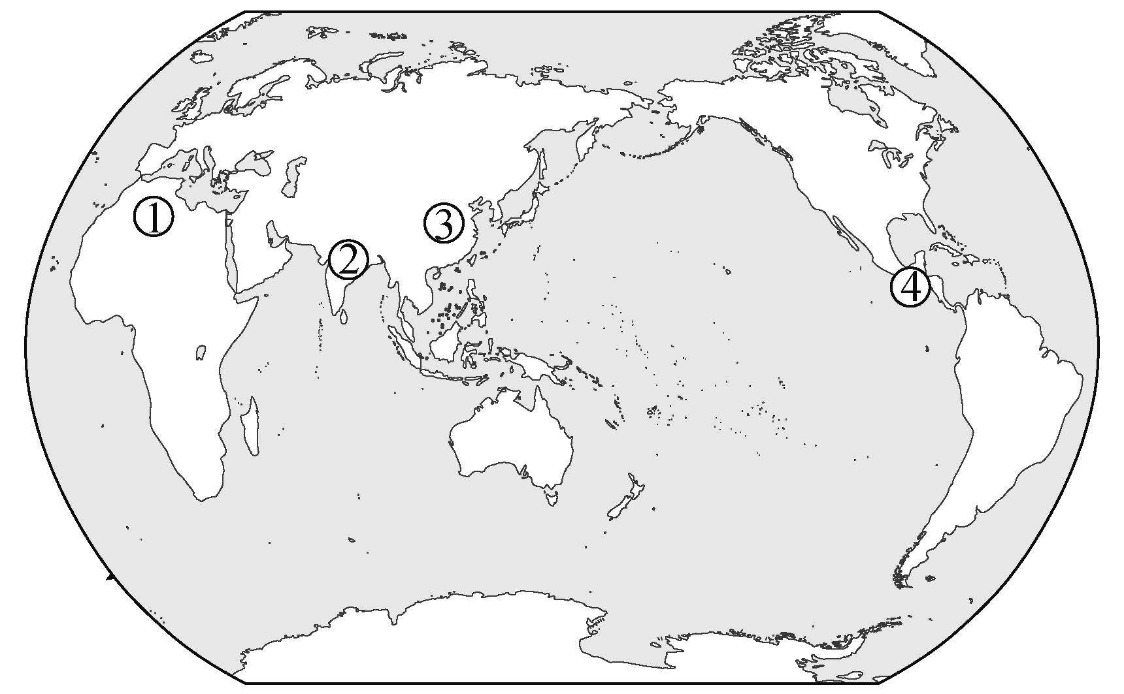

A．①——“埃及是埃及人的埃及”

B．②——“用一切合法的、和平的手段，以争取实现自治”

C．③——“驱除鞑虏，恢复中华，创立民国，平均地权”

D．④——“美洲是美洲人的美洲”